 | 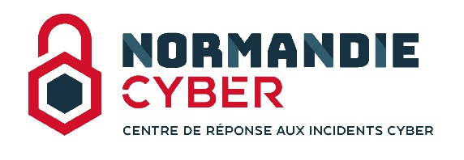
Le 12 mai 2022
Le dispositif de Réponse à Incidents de cybersécurité « Normandie Cyber » est opérationnel
Hervé Morin, Président de la Région Normandie, a officiellement lancé, aujourd’hui à Rouen, le dispositif de Réponse à Incidents de cybersécurité « Normandie Cyber ». Normandie Cyber est un outil de réponse pour les acteurs économiques normands confrontés à la multiplication des cyberattaques et aux conséquences qu'elles engendrent. Ce dispositif régional, piloté par l’AD Normandie, est dorénavant joignable en cas d’attaque ou pour toute demande de renseignement via le numéro 0 808 800 001.
En Normandie, sur un panel de 2 000 entreprises interrogées par l'Observatoire des transformations numériques, piloté par la Région, 23,4 % ont déjà été confrontées à un piratage ou à un risque de cyberattaque.

Inscrite au cœur de la Stratégie Numérique de la Région, la cybersécurité est un axe fort de l’accompagnement de la transformation numérique des acteurs économiques régionaux.
Cette stratégie numérique s’articule en termes de cybersécurité autour de deux axes majeurs : la création d’un campus cyber territorial et la mise en œuvre du centre de réponse à incidents de cybers sécurité « CSIRT Normandie Cyber » (Computer Security Incident Response Team, acronyme anglais pour désigner une équipe de réponse aux incidents de sécurité informatique).
Normandie Cyber, le « CSIRT» régional de Normandie, s’inscrit dans un dispositif national proposé par l’ANSSI (Agence Nationale de la Sécurité des Systèmes d’Information) à l’ensemble des Régions françaises. Une convention signée en janvier 2022 par l’ANSSI et la Région Normandie pour une période de 3 ans va notamment permettre au CSIRT régional d’accéder au réseau national des CSIRT.
La Région a confié la délégation opérationnelle du CSIRT à l’AD Normandie qui a créé un Département « Normandie Cyber ». Il est constitué, au départ, d’une équipe de 2 personnes qui s’étoffera en fonction de la montée en charge (volumétrie d’appel, technicité des appels…)
Le service sera disponible en heures ouvrées ; en heures non ouvrées, ou en cas d’occupation des intervenants, des solutions alternatives seront proposées aux bénéficiaires : signalement de l’incident via un formulaire déclenchant un mail d’alerte, renvoi vers des services externes, etc. Ces informations seront disponibles sur le site web de l’ADNormandie.
Si une entreprise subit un incident, ou pense être victime d’un incident, elle pourra appeler le dispositif via le numéro 0 808 800 001. Après tri et qualification ce l’incident par un opérateur, celui-ci proposera au bénéficiaire une première analyse de l’incident, la réalisation d’opérations de première urgence. Puis il proposera au bénéficiaire la mise en relation avec un (ou plusieurs, selon la nature et la gravité de l’incident) prestataire(s). Ensuite, il assurera un suivi jusqu’à la clôture de l’incident.
Ce centre de réponses à incident est un des piliers du programme régional de développement de la cybersécurité et participe très activement à la dynamique de campus territorial qui devrait se concrétiser, elle, d’ici à la fin 2022, sous l’impulsion de la Région Normandie et de Caen la Mer.
« Nous allons créer, avec UNICAEN, une formation sur la cybersécurité en master et en post bac, dans le cadre du PIA, afin que les entreprises qui souhaitent s’implanter en Normandie aient toutes les ressources dont elles pourraient disposer » a déclaré Hervé Morin, Président de la Région Normandie
Contact presse :
Laure Wattinne – 06 44 17 55 41 – laure.wattinne@normandie.fr

